电化学原位Raman测试单
一、原位电化学Raman测试介绍

1 如果需要通气，气体蠕动模块有氮气、氩气、氧气、氢气；
2 组装原位池以后，如果客户终止测试的，需要客户承担500元工时费。（测试的特殊性，望理解）。

二、样品信息以及测试条件确认
- 样品材料成分、尺寸？Raman电解池可夹的电极片尺寸一般为10mm-25mm。
泡沫铁电极、尺寸为10mm*10mm*2mm
- 是否为单原子或者团簇的样品？
否
- 做哪种电催化体系
硫离子氧化（1 M KOH+2 M Na₂S）
- 电压窗口范围，写清楚电压相对的参比电极
-0.8~-0.1V vs.Hg/HgO, 电压每升高0.05 V测试一次
- 电催化体系参比电极和对电极分别是什么
标准Hg/HgO电极、对电极为铂片电极
- Raman扫描范围（扫描范围，建议扫主要峰的区域）
50~1000
- 激光器波长，目前可选532或者633
532
- 重点关注哪些峰在原位过程中的变化，以及变化趋势是什么样的
开路电压下，需观察到320 cm⁻¹附近位置出峰并观察峰强随电压增强的变化，此外，需要关注146 cm⁻¹、216 cm⁻¹、293 cm⁻¹、508 cm⁻¹附近峰强随电压的变化。
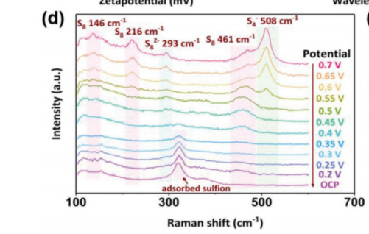
- 电催化体系电解液什么成分，反应的气氛有无特殊要求？
1 M KOH+2 M Na₂S, 无需通气
- 如需我们制备电极，需要将浆料制备工艺说明，如需要的导电剂和粘结剂类型，以及活性物质、导电剂和粘结剂的比例。（如有特殊要求，需要自己提供）

- 样品Raman数据截图，主要是确认材料稳定性，是否耐激光打

- 电极测试原位前是否需要活化，如果需要请提供活化条件
测试之前对电极在-0.9~-0.1V的范围内，进行5次LSV扫描，扫描速率为10 mV s⁻¹，电解液为1 M KOH+2 M Na2S
- 如果是采用i-t测试 确认是按照恒压不同时间采点还是变压不同电压间隔采点
变压不同电压间隔采点（0.05 V取一个点）
- 附录类似材料原位Raman数据的参考文献，可单独发群里；如果没有相关参考文献提供的，只要峰位出现变化（含微弱变化），就认为本次测试成功了。
- 如果是因为隐瞒样品信息或者自己知道本材料的注意点未列出的，概不负责的哦，望理解。

